CREA Y EXPERIMENTA:
Dulceros para Halloween
Fuente: youtube by Ideatúmismo

En el vídeo de esta semana vamos hacer unos terroríficos dulceros para Halloween.

Reutilizando diferentes materiales como tarros de cristas, botellas de plástico o tubos de cartón realizamos estos dulceros perfectos para la decoración de tu fiesta de Halloween.

Sigue paso a paso este sencillo video tutorial para aprender a hacer nuestra manualidad.

Material necesario:
- Tarros de vidrio
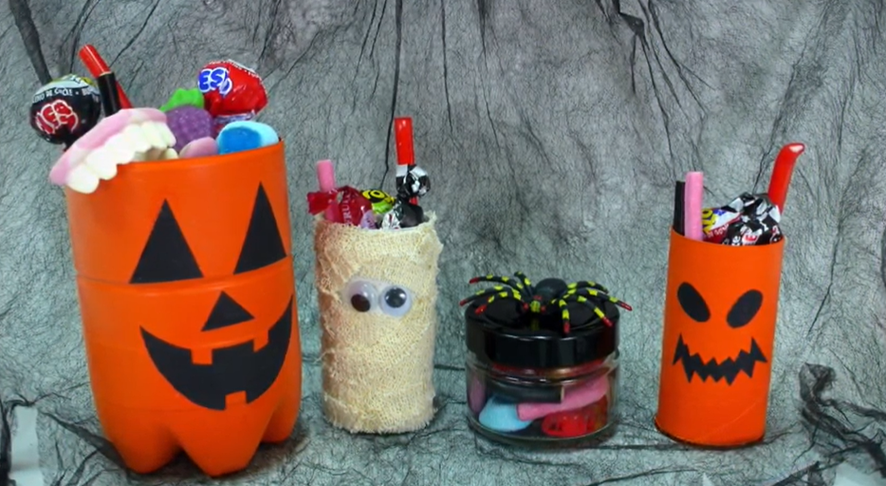
- Botella de plástico
- Tubos de cartón
- Cartón
- Ojos manualidades
- Spray de Pintura
- Pegamento
- Venda
- Cartulina negra
- Golosinas Halloween
- Arañas decoración

¡Hagamos nuestra manualidad!
Vídeo: Vídeo-tutorial

